Муниципальное бюджетное общеобразовательное учреждение г. Шадринск,
Курганская обл.

Методическая разработка

открытого урока

Тема: Семья

Учебная дисциплина: английский язык

Разработала: Утюпина Елена Викторовна
Учитель английского языка (первая
квалификационная категория )

Дата : 20.01.20223
Класс: 5В
Автор УМК: О. В. Афанасьева, И. В. Михеева
Тема урока: Семья
Тип урока: комбинированный
Цели урока: Ознакомление с грамматическими формами неправильных глаголов в рамках темы "Семья"
Задачи:
- способствовать развитию навыков иноязычной коммуникативной компетенции в рамках темы "Семья";
- формировать представления обучающихся о грамматических формах неправильных глаголов;
- формировать умение создавать различные виды монологических высказываний;
- способствовать воспитанию ценностного отношения к семье.

Планируемые результаты:
Предметные |  | Метапредметные | Личностные
Базовый уровень | Повышенный уровень
1.Употреблять в устной речи структуры предложений.по темам «Семья», «Каникулы  2. Владеть орфографическими навыками: правильно читать изученные слова.  3.Умение понимать аудируемый текст с пониманием  основного содержания.  4.Владеть компенсаторными навыками: использовать при аудировании языковую догадку. | 1 Умение создавать монологическое высказывание-описание со зрительной опорой в рамках тем «Семья» и «Каникулы»  2.Употреблять в речи глаголы в видо-временных формах.  3.Умение понимать аудируемый текст с выделением запрашиваемой информации.  4. Правильно употреблять в  устной и письменной речи лексические единицы | Познавательные: умение воспринимать ивыбирать, анализировать, систематизировать и интерпретировать информацию различных видов и форм представления.  Регулятивные: умение ориентироваться в различных подходах принятия решений (индивидуальное, принятие  решений в группе); владеть методами самоконтроля, самомотивации и рефлексии; дать оценку ситуации.  Коммуникативные: воспринимать и формулировать суждения, выражать эмоции в соответствии с  требованиями и условиями общения; выражать себя (свою точку зрения) в устных и письменных текстах. | 1. Наличие учебно- познавательного интереса к новому материалу.  2. Понимание причин успеха в учебной деятельности.  3. Умение анализирировать результат.  4. Способность к самооценке на основе критериев успешной учебной деятельности.
Личностно-формирующая  направленность: | Формирование и развитие нравственных ценностей, а именно чувства любви к семье и осознание ее ценности.

Технология изучения темы
Этап урока | Деятельность учителя | Деятельность учащихся | Формирование  УУД
1)Организационный этап.  2) Постановка цели и задач урока. Мотивация  учебной деятельности учащихся.  3) Актуализация знаний.  4)Физкультминутка с использованием игрового проекта учащегося.  5)Аудирование  6) Первичное усвоение новых знаний.  7) Первичная проверка  понимания  8) Первичное закрепление  9) Контроль усвоения, обсуждение допущенных  ошибок и их коррекция.  10) Информация о домашнем задании,  инструктаж по его выполнению  11) Рефлексия (подведение итогов занятия). Выставление оценок. | - Прозвенел звонок. Начинается урок!  - Какие замечательные ученики сидят в нашем классе! Добрый день ребята! Я вижу, вы готовы трудиться. Можно начинать урок.  - Перед тем как приступить к работе на уроке, необходимо подготовить свой речевой аппарат.  -Ребята, давайте определим тему урока.  По картинке просит определить тему урока. поставить цели и задачи.  -Чтобы выполнить поставленные задачи, нам нужно повторить изученные слова.  Делит класс на две команды, предлагает ученикам перевести слова по теме, напечатанные на карточках.  -А сейчас испытание для капитанов.  Вызывает по одному продставителю от команды и предлагает составить на доске предложения с использованием слов на кaрточках, следуя схемам построения предложений.  - Пока капитаны команд работают, мы вспомним, как правильно проговорить дату на ан.яз.  Остальным ученикам предлагает озвучить даты на слайде в презентации.  -Давайте посмотрим, как наши капитаны справились с заданием.  Просит проверить предложения, которые учащиеся составили на доске.  - Мы потрудились, пришло время отдохнуть. Просит одного из учеников провести физкультминутку.  - А сейчас нас ждет серьезное испытание. Проверим на практике, насколько прочны ваши знания. Нам пришло видеописьмо.  Предлагает посмотреть видеосюжет с рассказом о семье.  - Посмотрим, насколько правильно вы поняли видеопослание.  Предлагаеат согласиться с высказываниями по видеосюжету либо опровергнуть их.  -А умеете ли вы выделять главное в рассказе?  Просит рассказать об одном из персонажей истории в видеосюжете с опорой на слова- помощники.  -Ну вот, пришло время узнать что-то новое.  Раздает распечатанные новые неправильные глаголы. Прочитывает их вслух три раза.  -А теперь давайте споем наши новые глаголы.  Включает музыку и просит пропеть в ритм неправильные глаголы.  -Переведите глаголы, которые я буду проговаривать.  Проводит фронтальный опрос по новым неправильным глаголам.  Просит перевести простые предложения с новыми неправильными глаголами на слайде.  Проверяет правильность произношения и точность перевода. Корректирует ответы учащихся.  -Ребята, дома вам нужно будет выучить неправильные глаголы и выполнить упражнения.  Представляет слайд с домашним заданием и поясняет его.  - Сегодня мы рассказывали о семье Кати из видеописьма. Вы использовали опорные слова, напечатанные на лепестках ромашки. Давайте сейчас на доске соберем нашу ромашку. Скажите, что на нашем уроке можно сравнить с ромашкой?  -Правильно, семью. Ее, как и семью нужно беречь и ухаживать за ней и защищать от всего плохого.  - А сейчас раскрасьте свой лепесток зеленым или желтым цветом. Зеленый будет означать то, что вам понравился наш урок, а желтый - что вы хотели бы в нем что-то поменять.  - За работу на уроке я ставлю…..  - Всем спасибо, до следующей встречи. | Настраиваются на работу. Приветствуют учителя в ответ.Один из учеников проводит «фонетический разогрев». Используется игровое проектирование. . Повторяют движения за учеником, произнося слова чистоговорки.  По картинке определяют тему урока «Семья», ставят цели, определяют задачи, опираясь на слайд в презентации.  Выходят по одному и переводят слова на карточках.  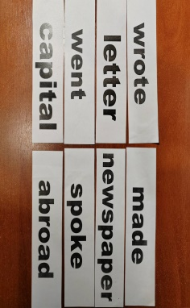  Составляют на доске предложения со словами по теме.  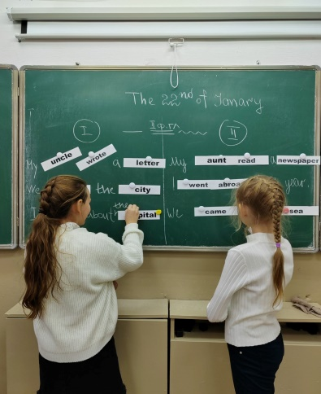  Называют даты, прописанные на слайде.  Проверяют предложения на доске, делают замечания, корректируют, дают оценку.  Ученик презентует заранее подготовленный проект «Физминутка».  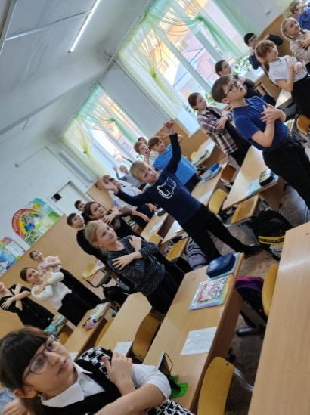  Смотрят видеосюжет, делают пометки.  Соглашаются либо опровергают высказывания.  В парах обсуждают рассказ о выбранном персонаже.  Рассказывают об одном из персонажей, с опорой на ключевые слова.  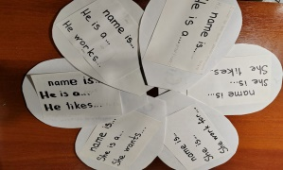  Повторяют неправильные глаголы за учителем, пытаясь запомнить произношение.  Под музыку произносят неправильные . глаголы, стараясь запомнить их.  Переводят новые непр.гл.  Переводят предложения с непр.гл. с русского на английский.  Корректируют и исправляют свои ошибки и неточности.  Записывают домашнее задание.  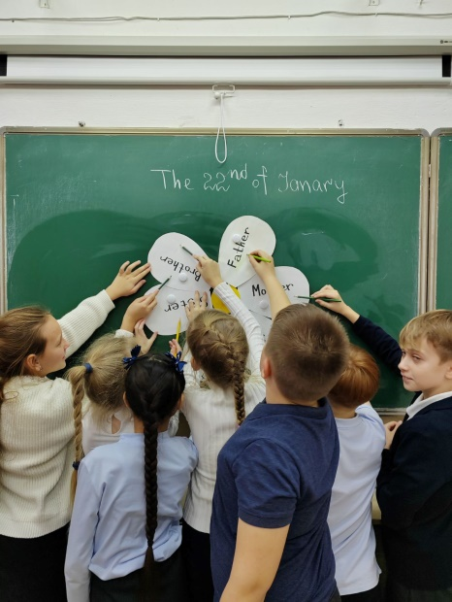  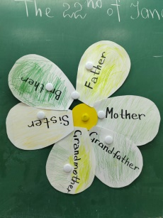  Прикрепляют на доску лепестки ромашки. Отвечают на вопросы. Раскрашивают лепестки. Говорят, что им больше всего понравилось. | Личностные: управление своим настроением, умение выражать эмоции.  Метапредметные:  организовывать рабочее место, настраиваться на познавательную деятельность.  Метапредметные: владеть методами самоконтроля, самомотивации и рефлексии; дать оценку ситуации.  Предметные: правильно употреблять в устной и письменной речи лексические единицы  Предметные. владеть орфографическими навыками: правильно читать изученные слова.  Метапредметные: : воспринимать и формулировать суждения, выражать эмоции в соответствии с требованиями  Предметные: . Правильно употреблять в  устной и письменной речи лексические единицы  Метапредметные: умение воспринимать и выделять необходимую информацию  Регулятивные: : умение ориентироваться в различных подходах принятия решений  Личностные: управлять своим настроением, умение выражать эмоции.  Познавательные: .владеть компенсаторными навыками: использовать при аудировании языковую догадку  Предметные : умение понимать аудируемый текст с выделением запрашиваемой информации  Коммуникативные: : воспринимать и формулировать суждения, выражать эмоции в соответствии с  требованиями и условиями общения; выражать себя (свою точку зрения)  -.  Метапредметны: умение воспринимать ивыбирать, анализировать, систематизировать и интерпретировать информацию различных видов и форм Личностные:проявление учебно- познавательного интереса к новому материалу  Предметные:.употреблять в речи глаголы в видо-временных формах.  Метапредметные: умение ориентироваться в различных подходах принятия решений  Личностные: умение анализирировать результат; способность к самооценке на основе критериев успешной учебной деятельности

Приложение

Самоанализ.
Тема урока: Семья
Тип урока: комбинированный
Цель урока: Ознакомление с грамматическими формами неправильных глаголов в рамках темы "Семья"
Задачи:
- способствовать развитию навыков иноязычной коммуникативной компетенции в рамках темы "Семья";
- формировать представления обучающихся о грамматических формах неправильных глаголов;
- формировать умение создавать различные виды монологических высказываний;
- способствовать воспитанию ценностного отношения к семье.
Ресурсы(оборудование): компьютер, проектор, презентация, учебник ан. яз. 5 кл (О. В. Афанасьева), раздаточный материал.
В процессе обучения формирую УУД
Предметные:
1 Умение создавать монологическое высказывание-описание со зрительной опорой в рамках тем «Семья» и «Каникулы»
2.Употреблять в речи глаголы в видо-временных формах.
3.Умение понимать аудируемый текст с выделением запрашиваемой информации.
4. Правильно употреблять в устной и письменной речи лексические единицы
Личностные:
- учебно познавательный интерес к новому материалу,
- ориентации на понимание причин успеха в учебной деятельности,
- анализ результатов,
- способность к самооценке на основе критериев успешной учебной деятельности.
Познавательные:
- умение воспринимать ивыбирать, анализировать, систематизировать и интерпретировать информацию различных видов и форм представления.
Коммуникативны:
- воспринимать и формулировать суждения, выражать эмоции в соответствии с требованиями и условиями общения; выражать себя (свою точку зрения) в устных и письменных текстах.
Регулятивные:
: умение ориентироваться в различных подходах принятия решений (индивидуальное, принятие решений в группе); владеть методами самоконтроля, самомотивации и рефлексии; дать оценку ситуации.

Урок я строила в соответствии с ФГОС, используя системно - деятельностный подход. Урок был представлен по ходу изучения темы Семья и грамматической тем, Прошедшее время. На уроке были учтены возрастные и психологические особенности учащихся. В содержание урока я включила элементы обучения школьников универсальным учебным действиям. Цели урока определяли сами дети, исходя из темы и собственного опыта, итоги подводили тоже сами. На данном уроке применялся деятельностный метод обучения, которой был реализован в индивидуальной и коллективной деятельности, в работе в парах. В качестве мотивации и побуждающего импульсоа мною была использована не только проблемная ситуация ( в виде видеосюжета), но и элементы игрового проектирования ( орг, момент и физкультминутка). Роль стимула, сыграл также элемент соревнования. Новым для детей было использование музыки для запоминания неправильных глаголов.
На всех этапах урока ученики были вовлечены в активную мыслительную и практическую деятельность. Им нужно было использовать уже знакомую лексику (свежую по теме Семья, вспомнить старую по теме Каникулы) и усвоить новые формы глаголов и даже применить их.
Этапы урока были тесно взаимосвязаны между собой, чередовались различные виды деятельности(, чтение перевод аудирование составлении собственного высказывания,ответы на вопросы). Теоретические знания, накопленная лексика, применялись на практике. Для каждого ученика была создана ситуация успеха, что также способствовало повышению мотивации и поддержанию интереса к учению. Учебная информация была привлекательна для детей. За счет привлекательности содержания заданий и подачи учебного материала повысились возможности учеников в достижении цели урока. Учебное время на уроке использовалось эффективно. Темп урока был высокий. Запланированный объем урока выполнен.
Урок достиг поставленных целей, учитель направлял и руководил деятельностью обучающихся. Удалось включить учеников в деловой ритм урока, создать благоприятный психологический климат. Присутствовал доброжелательный стиль общения, что позволило детям чувствовать себя на уроке свободно, комфортно, это проявилось в достаточно высокой активности, эмоциональности, учащиеся легко шли на контакт и получили удовлетворение отпроделанной работы.
Irregular verbs Неправильные глаголы

Fly [ flaɪ ] – flew [ fluː ] летать
Grow [ ɡrəʊ ] – grew [ ɡruː ] расти
Can [ kæn ] – could [ kʊd ] мочь, уметь
Blow [ bləʊ ] – blew [ bluː ] дуть
Ring [ rɪŋ ] – rang [ ræŋ ] звонить
Know [ nəʊ ] - knew [ njuː ] знать

Lesson vocabulary Словарь урока

Warm up - разогрев
We are ready for the lesson – Мы готовы к уроку
Define the topic – определить тему
Define the aims – определить цели
Review the vocabulary – повторить слова
Irregular verbs – неправильные глаголы
Learn – выучить, узнать
Split into 2 teams – разделиться на 2 команды
One by one – один за другим
Make up a sentence – составить предложение
Remember - запомнить
The dates - даты
Look at the… - посмотрите на…
Person – персона, человек
Have a rest - отдохнуть
A short plot (film) – короткий сюжет
Write down - записать
True or false – правда или ложь
Members of the family – члены семьи
Catch the bit – поймать ритм
Did you like the lesson? Yes, I did. No, I didn’t.
Вам понравился урок? Да. Нет.

The text of the video. Текст видеосюжета.

Hello. My name is Kate. I was born in 2000. I’m 14. I’m a pupil. I go to school. I have a family. My family is big.
I have a mother. Her name is Mary. She is 39. She is a journalist. She works for a newspaper. She writes about animals.
I have a father. His name is Andrew. He is 40. My dad is a doctor. He works in the hospital.
My sister Helen is 20. She is a student. She wants to be a teacher.
My brother Alex is 11. He is a pupil. He likes computer games and he wants to be a blogger.
My granny’s name is Ann. She is 59. She likes to travel and likes photography.
Also I have a granddad. His name is Victor. He is 60. He is a driver.
I love my family.

